Pressemitteilung 23.11.2021

Spendenübergabe durch Dr. Bernd Schmude am 21.11.2021
„Stark gegen Krebs e.V.“ spendet € 10.000 an das Hospiz Sankt Katharina
Nicht alle Tage bekommt das Hospiz Sankt Katharina Besuch von einem engagierten Menschen, der so viel Positives ausstrahlt und einen Scheck in Höhe von € 10.000 mitbringt. Mediziner Dr. Bernd Schmude ermutigt Kranke zum Weiterleben, er betreibt ehrenamtlich ein Projekt für Menschen, die an Krebs erkrankt sind. In acht Jahren hat er mit seinem 2013 gegründeten Verein „Stark gegen Krebs e.V.“ mehr als 150.000 Euro Spendengelder gesammelt, die er an Projekte und Einrichtungen vergibt, die sich um Krebskranke kümmern. Über einen persönlichen Kontakt und den Kommentar „...hier ist das Geld gut eingesetzt“ ist die Wahl des Vorstandes diesmal auf das Hospiz Sankt Katharina gefallen, worüber sich die Verantwortlichen im Hospiz sehr freuen. Die Geschäftsführerin Dr. Alexandra Weizel, die Hospizleiterin Judith Christanz, der Pflegedienstleiter Marcus Meinhardt und der Vorsitzende des Hospizvereins Prof. Oliver Schwenn (Foto v. links) nehmen den großzügigen Scheck gemeinschaftlich entgegen und bedanken sich sehr herzlich. „Mit dem Geld sollen zusätzliche Angebote für Hospizgäste geschaffen werden wie z.B. Kunsttherapie“ erläutert Prof. Schwenn und lobt Dr. Schmude für sein so erfolgreiches Engagement in all den Jahren. Alle wissen, dass ohne Spenden all das nicht finanziert werden könnte, was notwendig ist für ein Lebensende in Würde.
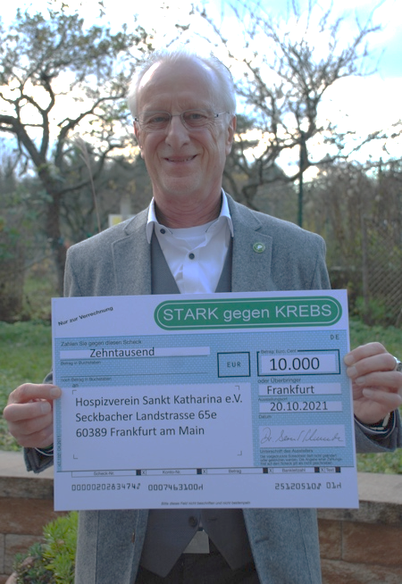
Das Geld, das Dr. Bernd Schmude verteilt, kommt über Vorträge, Veranstaltungen, Sponsoren und prominente Unterstützer in die Kasse des Vereins. Es gibt das Bühnenstück „Tot aber glücklich“ und den Film „Lebens(w)ende.“ Mit all diesen Aktivitäten wendet sich Dr. Schmude an Menschen, die an Krebs erkrankt sind und ihre Angehörigen. Er will ihnen Mut machen, mit einer positiven Lebenseinstellung der Krankheit den Kampf anzusagen und sieht darüber hinaus auch vorbeugende Effekte. Die Vorträge sind spannend und humorvoll aufgebaut, hier kommen seine pantomimischen und kreativen Fähigkeiten zum Einsatz, „es schläft keiner ein“ betont er, auch wenn es um ein ernstes Thema geht und so ein Vortrag auch mal länger dauert. „Die Psyche hat einen großen Einfluss auf den Verlauf einer Erkrankung. Neben einer ausgewogenen gesunden Ernährung und Sport spielt sie eine große Rolle im Heilungsprozess. Viele Prozesse im Körper können über die Psyche gesteuert werden. Genauso haben viele Organe im Körper einen Einfluss auf den Kopf. Diese Prozesse sind sogar teilweise im Blut messbar und auch im MRT darstellbar.“ Das sagt einer, der es als Mediziner nicht nur weiß, sondern selbst durchlebt hat. 1998 an Lymphdrüsenkrebs erkrankt, wurde ihm eine Lebenserwartung von nur noch 3 Jahren prognostiziert. Nach Chemo, Rezidiv und Autologer Stammzellentransplantation, Bestrahlung und seinem positiven Denkansatz ist er heute so weit, dass er vielen anderen Mut machen kann – und das seit 8 Jahren. Am 7.11.2021 wurde ihm im Kloster Eberbach vom hessischen Ministerpräsidenten Volker Bouffier das Bundesverdienstkreuz am Bande verliehen. In diesen Tagen ist auch sein Buch „Zitrone im Kopf“ erschienen, ein Motivationsbuch für Krebsbetroffene zur ganzheitlichen Betrachtung aller Therapiemöglichkeiten. Alle Einnahmen aus seinen Vorträgen und Veranstaltungen und der Reinerlös aus dem Buchverkauf gehen zu 100 % an karitative Einrichtungen, seine Reisekosten zu den Vortragsorten samt Übernachtungen zahlt er aus eigener Tasche. Manche spenden ausdrücklich für die „Vereinsarbeit“, wovon die Öffentlichkeitsarbeit und auch die grünen Bändchen bezahlt werden, die jeder ab einer Spende von € 5 erhält.
Der nächste Vortrag von Dr. Bernd Schmude mit dem Titel „Diagnose Krebs – Mit Optimismus Leben verändern – Heilungschancen nutzen statt Ende beschließen!“ findet am 23.2.2022, 18 bis 19:30 Uhr in Wiesbaden, Bierstadter Straße 49 statt.
Weitere Informationen auf der Homepage www.starkgegenkrebs.de

Weitere Informationen: Hospizleiterin Judith Christanz Tel. 069-4603-2101, E-Mail: info@hospiz-sankt-katharina.de, www.hospiz-sankt-katharina.de

